**XÂY DỰNG Ý THỨC TÔN TRỌNG NHÂN DÂN, PHÁT HUY DÂN CHỦ, CHĂM LO ĐỜI SỐNG NHÂN DÂN**

**(TG) - Xây dựng ý thức tôn trọng nhân dân, phát huy dân chủ, chăm lo đời sống nhân dân là nội dung cơ bản trong tư tưởng Hồ Chí Minh, tạo động lực to lớn cho công cuộc đổi mới; đồng thời là giải pháp quan trọng, cấp bách trong xây dựng Đảng, Nhà nước, hệ thống chính trị giai đoạn hiện nay.**

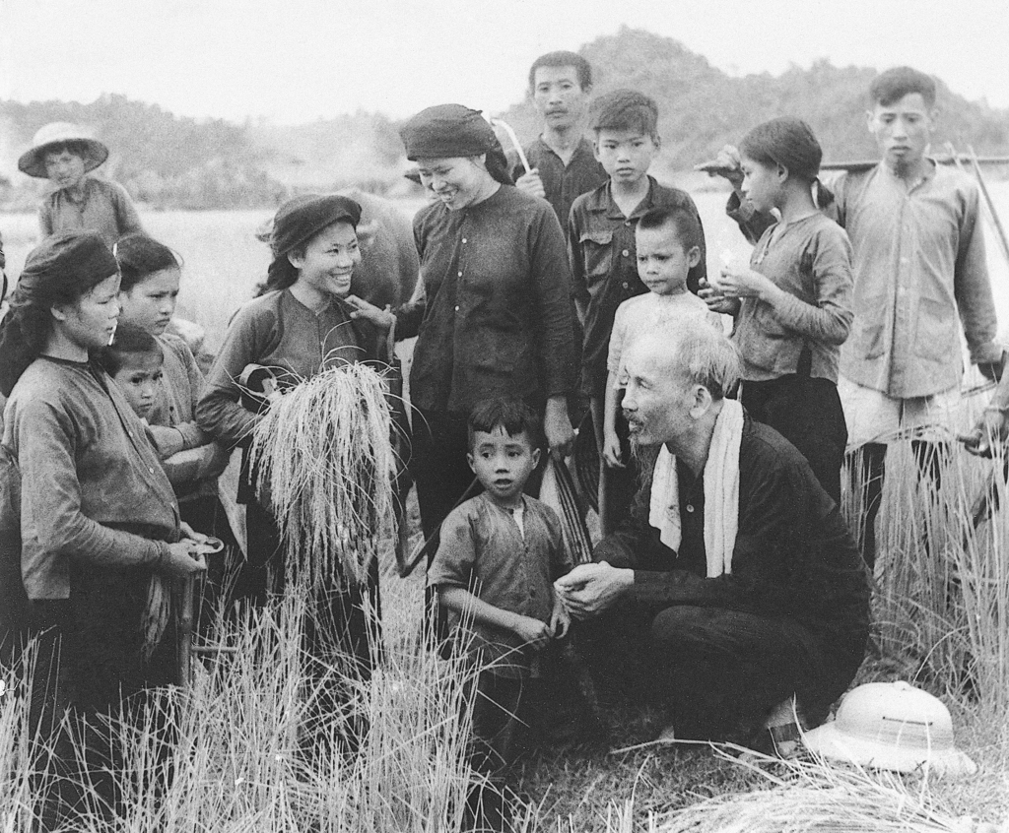

**1. Về tôn trọng nhân dân, phát huy dân chủ, chăm lo đời sống nhân dân**

Trước hết, *tư tưởng Hồ Chí Minh về tôn trọng Nhân dân, phát huy dân chủ, chăm lo đời sống nhân dân* được thể hiện là phải có thái độ đánh giá cao vai trò, vị trí của nhân dân.

Theo Bác, muốn thật sự tôn trọng nhân dân thì phải hiểu dân. Chính tài dân, sức dân, của dân, quyền dân, lòng dân, sự khôn khéo, hăng hái, anh hùng đã tạo nên “cái gốc” của dân. Cùng với thái độ đánh giá cao vai trò của nhân dân, ý thức tôn trọng nhân dân còn phải đặc biệt chú ý không xâm phạm đến lợi ích, quyền lợi hợp pháp, không xúc phạm nhân dân. Phải luôn luôn tôn trọng và giữ gìn của công, của nhân dân.

*Phát huy dân chủ* là một khía cạnh biểu hiện ý thức tôn trọng nhân dân. Từ chỗ đánh giá cao vai trò của dân, Hồ Chí Minh nhấn mạnh trách nhiệm của Đảng, Nhà nước trong việc phát huy quyền làm chủ của nhân dân, làm sao cho họ có năng lực làm chủ, biết hưởng, dùng quyền dân chủ, dám nói, dám làm.

Dân chủ được Người giải thích ngắn gọn, súc tích là dân làm chủ và dân là chủ. Trong nước dân chủ thì địa vị cao nhất là dân, dân là quý nhất, lực lượng nhân dân là mạnh nhất. Phát huy dân chủ là phát huy tài dân. Muốn vậy, thì phải chịu khó nghe dân, gặp dân, hiểu dân, học dân, hỏi dân. Học hỏi dân để lãnh đạo dân. Theo Hồ Chí Minh “Không học hỏi dân thì không lãnh đạo được dân. *Có biết làm học trò dân, mới làm được thầy học dân*”(1).

Theo tư tưởng Hồ Chí Minh *về chăm lo đời sống nhân dân*là vì con người, do con người, trước hết là vì dân và do dân. Người nói rằng “tôi chỉ có một sự ham muốn, ham muốn tột bậc, là làm sao cho nước ta được hoàn toàn độc lập, dân ta được hoàn toàn tự do, đồng bào ai cũng có cơm ăn áo mặc, ai cũng được học hành”(2)

Theo Bác, muốn có sức dân, lòng dân thì phải chăm lo đời sống của dân. Trước lúc đi xa, Hồ Chí Minh vẫn quan tâm “đầu tiên là công việc đối với con người”. Người dặn trong *Di chúc* “Đảng cần phải có kế hoạch thật tốt để phát triển kinh tế và văn hóa, nhằm không ngừng nâng cao đời sống của nhân dân”.

|  |
| --- |
| Bác Hồ với Đoàn Nghệ thuật thiếu nhi Liên khu X và đội Thiếu sinh quân đến chúc mừng sinh nhật Bác 60 tuổi tại Việt Bắc năm 1950. Ảnh: Tư liệu |
| Bác Hồ với Đoàn Nghệ thuật thiếu nhi Liên khu X và đội Thiếu sinh quân đến chúc mừng sinh nhật Bác 60 tuổi tại Việt Bắc năm 1950. Ảnh: Tư liệu |

*Thứ hai, đạo đức Hồ Chí Minh về ý thức tôn trọng Nhân dân* thể hiện nổi bật ở sự thống nhất giữa tư tưởng đạo đức và tư tưởng chính trị của Người.

Ý thức tôn trọng nhân dân ở khía cạnh đạo đức cần phải khai thác ở việc coi trọng, đề cao nhân dân. Tôn trọng nhân dân trong đạo đức Hồ Chí Minh là đề cao ý dân, sức dân, bởi “dễ mười lần không dân cũng chịu. Khó trăm lần dân liệu cũng xong”. Vì vậy, “đối với dân ta đừng có làm điều gì trái ý dân. Dân muốn gì, ta phải làm nấy”(3). Người yêu cầu cán bộ, đảng viên hết lòng, hết sức phục vụ nhân dân, yêu kính nhân dân, thật sự tôn trọng nhân dân.

*Đạo đức Hồ Chí Minh về phát huy dân chủ*được hiểu ngắn gọn: dân là chủ và dân làm chủ. Từ chỗ nâng cao dân trí, bồi dưỡng ý thức, năng lực làm chủ, phát triển văn hóa chính trị và tính tích cực công dân, khuyến khích nhân dân tham gia vào công việc của Đảng, Chính phủ, thì một điều quan trọng là tạo điều kiện cho dân “dùng quyền dân chủ của mình, dám nói, dám làm”(4).

*Đạo đức Hồ Chí Minh về chăm lo đời sống nhân dân*thể hiện rất rõ ở quan điểm khi Người nói về một trong những điều tóm tắt, thì đạo đức cách mạng là: Đặt lợi ích của Đảng và của nhân dân lao động lên trên, lên trước lợi ích riêng của cá nhân mình. Hết lòng hết sức phục vụ nhân dân. Chăm lo đời sống nhân dân là sứ mệnh của Đảng ta ngay từ khi ra đời. “Đảng không phải là một tổ chức để làm quan phát tài. Nó phải làm tròn nhiệm vụ giải phóng dân tộc, làm cho Tổ quốc giàu mạnh, đồng bào sung sướng”(5).

Trăn trở về đời sống Nhân dân, trong *Di chúc*, Người không quên nhắc nhở Đảng, Nhà nước “chớ nên tổ chức điếu phúng linh đình, để khỏi lãng phí thì giờ và tiền bạc của nhân dân”.

|  |
| --- |
| http://www.tuyengiao.vn/Uploads/2018/12/12/27/PhotoOriginal19462015114652.JPG |

*Thứ ba, phong cách Hồ Chí Minh tôn trọng nhân dân*xuất phát một cách tự nhiên từ nhân cách, cuộc đời, cái tâm, cái đức vì nước, vì dân của Người. Phong cách tôn trọng nhân dân của Hồ Chí Minh thể hiện nhiều cách. Hồ Chí Minh có cách giao tiếp hoàn toàn mới giữa lãnh tụ và quần chúng nhân dân, thể hiện thái độ yêu thương, quý mến, trân trọng con người.

*Phong cách Hồ Chí Minh phát huy dân chủ* xuất phát từ chỗ tôn trọng nhân dân, đề cao vai trò, vị trí của nhân dân. Dù bận rất nhiều công việc đối nội, đối ngoại, nhưng về với dân, đến với quần chúng, những người “không quan trọng” để học dân, hỏi dân, hiểu dân, nghe dân nói, thấy dân làm, để nắm vững dân tình, dân tâm, dân ý là nhu cầu thường trực của Bác.

Để thực hiện phong cách dân chủ, cần phải hiểu: “nếu quần chúng nói mười điều mà chỉ có một vài điều xây dựng, như thế vẫn là quý báu và bổ ích. Uy tín của người lãnh đạo là ở chỗ mạnh dạn thực hiện tự phê bình và phê bình, biết học hỏi quần chúng, sửa chữa khuyết điểm, để đưa công việc ngày càng tiến bộ chứ không phải ở chỗ giấu giếm khuyết điểm và e sợ quần chúng phê bình”(6). Người chỉ rõ: “để phát huy ưu điểm, điều quan trọng nhất là để cho dân nói. Dân biết nhiều việc mà các cấp lãnh đạo không biết. Việc gì cũng phải bàn với dân; dân sẽ có ý kiến hay”(7).

|  |
| --- |
| Bác Hồ thăm nông dân xã Ái Quốc, tỉnh Hải Hưng |
| Bác Hồ thăm nông dân xã Ái Quốc, tỉnh Hải Hưng |

*Phong cách Hồ Chí Minh chăm lo đời sống cho nhân dân:*

Trong sự nghiệp kiến thiết chủ nghĩa xã hội, Người cho rằng “hễ còn có một người Việt Nam bị bóc lột, bị nghèo nàn, thì Đảng vẫn đau thương, cho đó là vì mình chưa làm tròn nhiệm vụ”(8). Người nói: “một ngày mà Tổ quốc chưa thống nhất, đồng bào còn chịu cực khổ là một ngày tôi ăn không ngon, ngủ không yên”, Người biến tình thương thành trách nhiệm của bản thân.

Theo Người, Đảng và mỗi cán bộ, đảng viên phải gần gũi nhân dân, quan tâm đến những việc nhỏ cho đời sống hằng ngày của Nhân dân. “Chính sách của Đảng và Chính phủ là *phải hết sức chăm nom đến đời sống của nhân dân*. Nếu dân đói, Đảng và Chính phủ có lỗi; nếu dân rét là Đảng và Chính phủ có lỗi; nếu dân dốt là Đảng và Chính phủ có lỗi; nếu dân ốm là Đảng và Chính phủ có lỗi. Vì vậy, cán bộ Đảng và chính quyền từ trên xuống dưới, đều phải hết sức quan tâm đến đời sống của nhân dân. Phải lãnh đạo, tổ chức, giáo dục nhân dân tăng gia sản xuất và tiết kiệm. Dân đủ ăn đủ mặc thì những chính sách của Đảng và Chính phủ đưa ra sẽ dễ dàng thực hiện. Nếu dân đói, rét, dốt, bệnh thì chính sách của ta dù có hay mấy cũng không thực hiện được”(9).

Nói chuyện tại hội nghị sản xuất cứu đói, Người chỉ rõ: “Khi thiếu gạo, cán bộ không biết tổ chức sản xuất tự cứu, không biết tổ chức nhân dân giúp đỡ nhau. Không biết tổ chức trưng vay. Khi nhận được gạo, lại còn cấp phát tràn lan, chậm chạp, gạo đến người đói chậm, người không đói cũng nhận được gạo. Quá tệ hơn nữa là gạo của Chính phủ giúp dân, chừng một nửa đến tay dân đói, còn một nửa bị tham ô, lãng phí”(10).

Theo Hồ Chí Minh, tham nhũng là tội ác với dân, cần nghiêm trị tất cả những kẻ bất liêm, bất kể chúng là ai, ở cương vị nào.

**2. Thực hiện có hiệu quả xây dựng ý thức tôn trọng nhân dân, phát huy dân chủ, chăm lo đời sống nhân dân**

Năm 2019 là năm toàn Đảng, toàn quân và toàn dân kỷ niệm 50 năm thực hiện Di chúc của Chủ tịch Hồ Chí Minh (1969 - 2019); 70 năm Bác viết tác phẩm “Dân vận” (1949 - 2019); 50 năm tác phẩm “Nâng cao đạo đức cách mạng, quét sạch chủ nghĩa cá nhân” (1969 - 2019).

|  |
| --- |
| http://www.tuyengiao.vn/Uploads/2018/12/12/27/HT_5843.jpg |

Trong bối cảnh nêu trên, việc thực hiện có hiệu quả chủ đề xây dựng ý thức tôn trọng nhân dân, phát huy dân chủ, chăm lo đời sống nhân dân trong năm 2019 và các năm tiếp theo chính là góp phần thực hiện tốt Chỉ thị 05-CT/TW của Bộ Chính trị khóa XII “về đẩy mạnh học tập và làm theo tư tưởng, đạo đức, phong cách Hồ Chí Minh”. Trong đó, cần chú trọng một số nhiệm vụ, giải pháp cụ thể như sau:

*Thứ nhất,* đối với tổ chức đảng, chính quyền, Mặt trận Tổ quốc và các tổ chức chính trị - xã hội:

Quán triệt đầy đủ tư tưởng Hồ Chí Minh, đường lối quan điểm của Đảng, pháp luật của Nhà nước về "dân làm gốc"; chỉ đạo thực hiện Quy chế dân chủ ở cơ sở, cải cách hành chính, tạo điều kiện thuận lợi nhất cho nhân dân tự do sản xuất, không ngừng nâng cao đời sống nhân dân.

Nghiêm túc triển khai thực hiện: Quyết định số 217-QĐ/TW ngày 12-12-2013 của Bộ Chính trị khóa XI “về việc ban hành Quy chế giám sát và phản biện xã hội của Mặt trận Tổ quốc Việt Nam và các đoàn thể chính trị - xã hội”; Quyết định số 218-QĐ/TW ngày 12-12-2013 của Bộ Chính trị quy định “về việc Mặt trận Tổ quốc và các đoàn thể chính trị - xã hội và nhân dân tham gia góp ý xây dựng Đảng, xây dựng chính quyền”; Quy định 124-QĐ/TW ngày 2-2-2018 của Ban Bí thư khóa XII về “Giám sát của Mặt trận Tổ quốc Việt Nam, các tổ chức chính trị - xã hội và nhân dân đối với việc tu dưỡng, rèn luyện đạo đức, lối sống của người đứng đầu, cán bộ chủ chốt và cán bộ, đảng viên”.

*Thứ hai,* đối với cán bộ lãnh đạo, người đứng đầu, cần chủ động, tích cực trong thực hiện các chương trình, kế hoạch, mục tiêu phát triển kinh tế, xã hội, văn hóa, bảo vệ môi trường; phát huy sức dân, huy động nhân dân tham gia thực hiện các mục tiêu đề ra vì lợi ích của nhân dân.

Thực hiện nghiêm Quy định 08-Qđi/TW, ngày 25-10-2018 của Ban Chấp hành Trung ương khóa XII về “Trách nhiệm nêu gương của cán bộ, đảng viên, trước hết là Ủy viên Bộ Chính trị, Ủy viên Ban Bí thư, Ủy viên Ban Chấp hành Trung ương”. Nghiêm túc thực hiện yêu cầu về tiếp xúc, trao đổi, đối thoại với nhân dân được nêu trong Nghị quyết Trung ương 4 khóa XI về “Một số vấn đề cấp bách về xây dựng Đảng hiện nay” là “cán bộ chủ chốt và cán bộ dân cử các cấp phải thường xuyên tiếp xúc, đối thoại trực tiếp với nhân dân, chủ động nắm bắt tâm tư, đánh giá, dự báo diễn biến tư tưởng của cán bộ, đảng viên và có biện pháp giải quyết kịp thời”.

*Thứ ba,*đối với cán bộ, đảng viên, công chức trong hệ thống chính trị:

Tập trung xây dựng đội ngũ cán bộ trong sạch, vững mạnh, đủ phẩm chất, năng lực, uy tín, ngang tầm nhiệm vụ; ngăn chặn, đẩy lùi suy thoái trong đội ngũ cán bộ. Thực hiện tốt Nghị quyết 26-NQ/TW của Ban Chấp hành Trung ương khóa XII về "Xây dựng đội ngũ cán bộ, nhất là cán bộ cấp chiến lược đủ phẩm chất, năng lực và uy tín, ngang tầm nhiệm vụ".  Tự giác thực hiện nghiêm Quy định 47-QĐ/TW ngày 1-11-2011 của Ban Chấp hành Trung ương Đảng khóa XI về “Những điều đảng viên không được làm”, Quy định 101-QĐ/TW ngày 7-6-2012 của Ban Bí thư khóa XI về “Trách nhiệm nêu gương của cán bộ, đảng viên, nhất là cán bộ chủ chốt các cấp”,Quy định số 55-QĐ/TW ngày 19-12-2016 của Bộ Chính trị khóa XII về “Một số việc cần làm ngay để tăng cường vai trò nêu gương của cán bộ, đảng viên”.

Trong đó, yêu cầu cán bộ, đảng viên phải gương mẫu trong thực hiện, tuyên truyền và bảo vệ chủ trương, đường lối của Ðảng, chính sách, pháp luật của Nhà nước; sẵn sàng hy sinh lợi ích cá nhân vì lợi ích chung của Ðảng, Nhà nước và của nhân dân./.

(1)  Hồ Chí Minh: Toàn tập, Sđd, t.6, tr.432.

(2) (3) Hồ Chí Minh: *Toàn tập,* Sđd, t.4, tr.187, 169.

(4) (7) Hồ Chí Minh: *Toàn tập,* Sđd, t.15, tr.293, 526

(5) Hồ Chí Minh: *Toàn tập,* Sđd, t.5, tr.289.

(6) Hồ Chí Minh: *Toàn tập,* Sđd, t.13, tr.421.

(8) Hồ Chí Minh: *Toàn tập,* Sđd, t.12, tr.402.

(9) (10) Hồ Chí Minh: *Toàn tập*, Sđd, t.9, tr.518, 519.

***PGS. TS. Nguyễn Thị Phương Hoa***

___________

**Nguồn: Tạp chí Tuyên giáo số 12/2018**